Menú de Actividades
Primer grado bilingüe
Semana del 6 al 10 de abril del 2020

Pida a su hijo(a) que elija las actividades que desea completar. De las 12 cajas, 9 deben ser completadas. Por favor envíe evidencia de la finalización de todas estas actividades para que su hijo(a) pueda recibir crédito. Puede enviar fotos a través de Class Dojo.

Lectura | Matemáticas | Estudios Sociales
Opción 1  Lea un libro de ficción de su elección. Resuma la historia contando lo que sucedió al principio, al medio, y al final. Escribe 1-3 oraciones y dibuja un dibujo para cada parte.  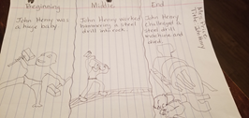 | Opción 2  - Toma una hoja de papel y dóblala 2 veces.  - Dobla el papel en un sándwich y luego vuelve a doblarla.  - Traza las líneas del papel doblado.  - Escoge un número y escríbelo en un círculo en medio.  - En el primer cuadrado escribe decenas y unidades. En el segundo cuadrado dibuja el número para representarlo.  - En el 3er cuadrado escribe un número más y uno menos.  - En el último cuadrado escribe el número en forma desarrollada y estándar.  (Da la vuelta al papel y elija otro número)  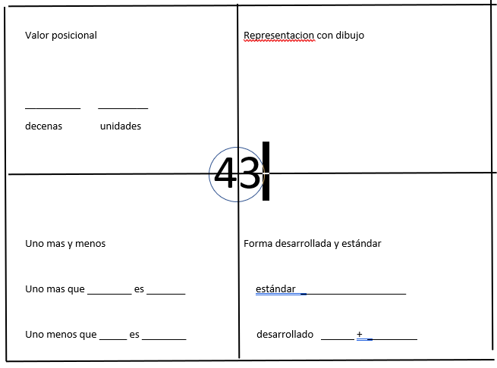 | Opción 3  Prediga, observe y registre lo que sucede con los materiales cuando se calientan o enfrían.  - Tome la taza con hielo afuera y colóquela en un lugar soleado o colóquela en un lugar cálido de la casa durante 20 minutos.  - Haga una predicción sobre lo que cree que sucederá con el hielo antes de calentar.  - Dibuje cómo se ve el hielo antes de calentar y cómo predice que se verá después de 20 minutos.  - Ahora dibuje cómo se ve realmente el hielo después de 20 minutos de calentamiento.  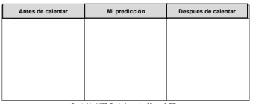  - Discuta lo que cree que sucederá si coloca la taza en el congelador. ¡Inténtalo!  - Escribe y completa las siguientes oraciones.
Opción 4  Lea un libro de ficción de su elección.  Complete las siguientes preguntas de comprensión usando los tallos de las oraciones.  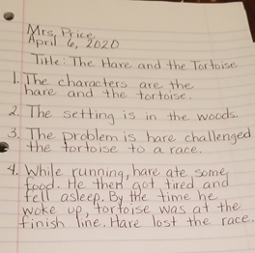 | Opción 5  - Toma una hoja de papel y dóblala 2 veces.  - Dobla el papel en un sándwich y luego vuelve a doblarla.  - Traza las líneas del papel doblado.  - Escoge un número y escríbelo en un círculo en medio.  - En el primer cuadrado escribe decenas y unidades. En el segundo cuadrado dibuja el número para representarlo.  - En el 3er cuadrado escribe un número más y uno menos.  - En el último cuadrado escribe el número en forma desarrollada y estándar.  (Da la vuelta al papel y elija otro número) | Opción 6  El suelo es un material importante que proviene de la Tierra. Podemos observar propiedades del suelo como el color, el tamaño y la textura. El suelo está hecho de diferentes partes, como trozos de roca y otros alguna vez vivieron  materiales que. Podemos clasificar el suelo por las diferentes cosas que lo componen.  Qué hacer:  - Dibuje el organizador gráfico.  - Use la cuchara para recoger una muestra de tierra.  - Observar el suelo. Mire el tamaño, la forma, el color del grano  - y la textura.  - Siente la textura del suelo. ¿Cómo se siente?  - Use la cuchara para clasificar el suelo por las diferentes  - cosas que lo componen.  - Lávese las manos después.  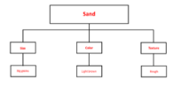  - Escribe y completa las siguientes oraciones.  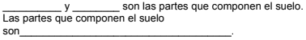
  ¿Quiénes son los personajes? | Los personajes son ______________________
  ¿Cuál es el ambiente? | El ambiente es ____ _________________
  ¿Cuál es el problema? | El problema es ______  __________________
  ¿Cómo se resolvió el problema? | El problema se resuelve con _______________  _________________
Opción 7  Practique sus palabras de alta frecuencia clasificando las palabras en patrones de sonido final.  * | Opción 8  Lea la siguiente historia de matemáticas tres veces:  - Lea en voz alta la primera vez e imagine de qué se trata la historia de matemáticas.  - Lea en voz alta la segunda vez y concéntrese en la pregunta y en lo que necesita averiguar.  - Lea en voz alta la tercera vez y determine qué información importante se necesita.  Había 13 pájaros sentados en un árbol. Luego, 10 pájaros más volaron para sentarse en el árbol. ¿Cuántas aves hay en un árbol ahora?  Representar la historia matemática usando objetos. Luego use dibujos, números y palabras para mostrar su trabajo.  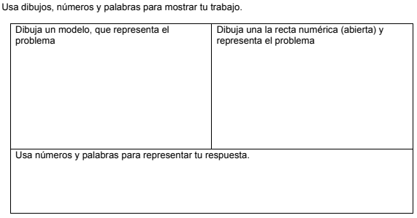  Recuera que  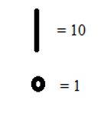 | Opción 9  Estudios sociales  * La tecnología cambia la forma en que vivimos. Mire los efectos de la tecnología / transporte en cómo vive la gente hoy.  * Acuérdate de todas las formas de transporte que pueda nombrar.  * Use un cuaderno de papel y un lápiz para escribir una oración para cada transportación que nombraste. Practica leyendo tu lista y haz un video.    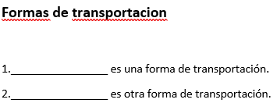
  Lista de palabras
  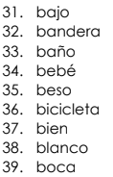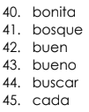
  Tabla de clasificación
  Sonido final a | Sonido final o
Opción 10  Lee cada pista. Descifrar la palabra. Escribe la palabra correctamente en la línea.  1. Un sinónimo de bello es ________.o en esto. _____  2) Te montas esto para pasearte. ______  3) Lo opuesto de alto es __________.  4. Los novios se dan un __________.  5) Donde hay muchos arboles. _______  6) Cuando esconden huevos de la coneja, tu los vas a __________.  * Elija 2 palabras de ortografía diferentes. Haga una pista para cada | Opción 11  Lea la siguiente historia de matemáticas tres veces:  - Lea en voz alta la primera vez e imagine de qué se trata la historia de matemáticas.  - Lea en voz alta la segunda vez y concéntrese en la pregunta y en lo que necesita averiguar.  - Lea en voz alta la tercera vez y determine qué información importante se necesita.  Dylan tenía 4 pegatinas. Su maestra le dio algunas pegatinas más. Ahora tiene 9 pegatinas. ¿Cuántas pegatinas le dio el maestro de Dylan?  Representa la historia matemática usando objetos. Luego usa dibujos, números y palabras para mostrar su trabajo. | Opción 12  Estudios sociales  * Piense en el transporte.  * Escriba una historia para describir por qué un automóvil va más rápido que un caballo tirando de un carruaje. Luego lea su historia a un miembro de la familia.  * Use un cuaderno de papel y un lápiz. Comparte tus escritos con tu familia.  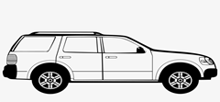  
  Banco de Palabras
  beso | bonita | bajo | bicicleta
  bajo | buscar | cada | bosque
  n | o | b | i | t | a
  i | i | e | t | a | b | c | l | c
  a | b | j | o
  o | e | b | s
  b | u | e | o | s | q
  a | b | u | r | c | s

Proyecto semanal
Cree un diario donde pueda escribir y dibujar sobre sus experiencias todos los días. Para configurar su diario, puede engrapar varios trozos de papel o usar un cuaderno / diario que tenga en casa. Luego decora el exterior con el título, tu nombre y fotos. Creará 5 entradas para esta semana y algunas entradas más en las próximas semanas. Cada entrada debe tener la fecha, una imagen y escritura.

Día 1 - Configure el diario
Día 2 - Página de antecedentes: escriba sobre cómo se sintió cuando se canceló la escuela.
Día 3 - Primera entrada (fecha de hoy): Escribe sobre cómo ha sido la vida en casa desde que se canceló la escuela. ¿Que has estado haciendo? ¿Cómo te has sentido?
Día 4: Próxima entrada (fecha): escriba sobre cómo ha sido su experiencia al ir a la escuela desde su casa. ¿Qué ha sido positivo y qué ha sido desafiante?
Día 5: Entrada siguiente (fecha): escriba sobre su día. ¿Qué hiciste hoy? ¿Cuál fue tu parte favorita del día?

